关于开展浙江省高校毕业生职业发展状况
及人才培养质量跟踪调查的公告

为全面了解我省高校毕业生就业情况及人才培养质量，进一步推进高等教育高质量发展，浙江省教育厅委托浙江省教育考试院每年开展“浙江省高校毕业生职业发展状况及人才培养质量跟踪调查”工作。调查工作主要通过电话调查、在线问卷调查方式进行。
经研究，将于2024年5月28日正式启动对2019届、2023届本专科高校毕业生及用人单位的调查工作，2024年6月28日结束。请接到调查电话的毕业生或用人单位认真作答，请收到邀请短信的毕业生或用人单位，根据短信提示的答题途径及时登录，在线填写调查问卷并提交。未收到邀请的毕业生或用人单位，不用参与调查。

浙江省教育考试院
2024年4月28日

问卷答题操作手册

一、毕业生答题方式
收到邀请短信的毕业生使用浏览器访问毕业生跟踪调查网门户，进入毕业生调查入口回答问卷。

（一）进入网站
1.打开电脑浏览器，在地址栏输入：https://gzdc.zjzs.net/web/。
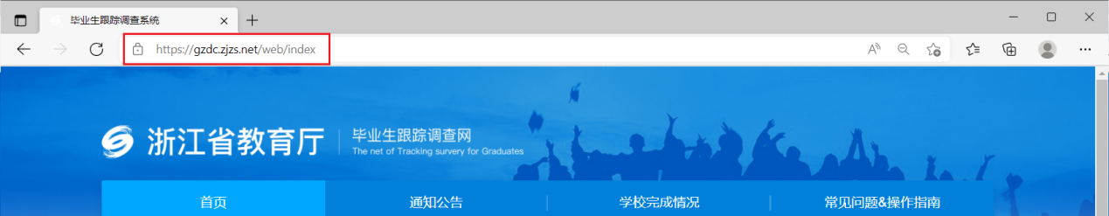
2.手机微信公众号扫描二维码。
（公众号：《浙江考试》，微信号：zjsjyksywx）


（二）调查入口
进入网站首页后，点击毕业生调查入口进入入口页面。
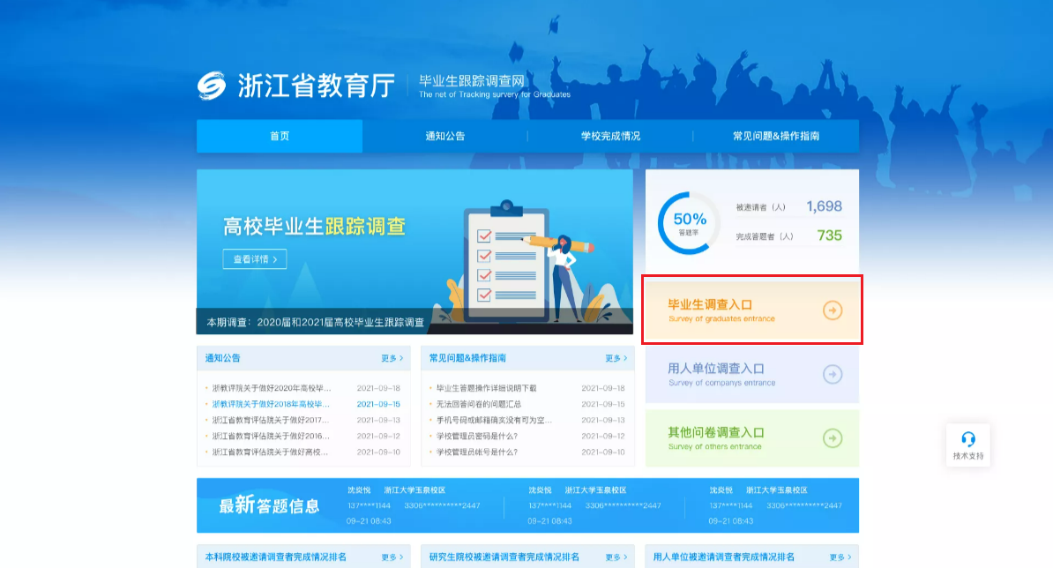

（三）验证方式
输入毕业生上报给毕业学校的身份证号、手机号码，填写图形验证码，点击【免费获取验证码】，输入验证码后，点击【提交并验证】，验证通过后进入答题页面。
说明：验证码有效时长为5分钟，每天最多发送5条验证码。
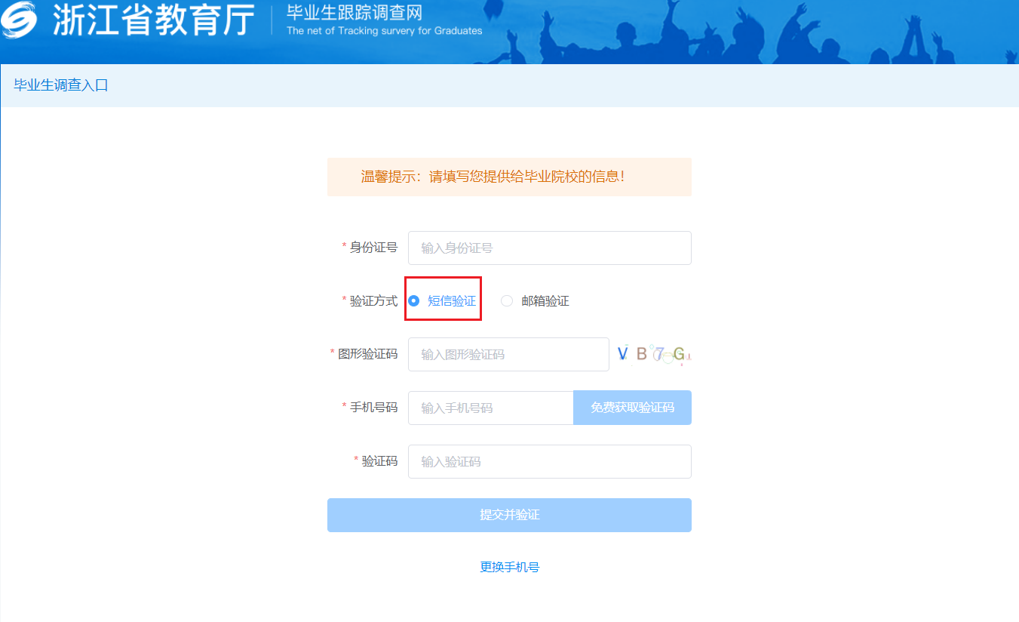

（四）问卷列表页面
验证通过后，系统自动进入问卷列表页面，毕业生需对收集中的问卷进行答卷，非收集中状态的问卷不可答卷。如图：
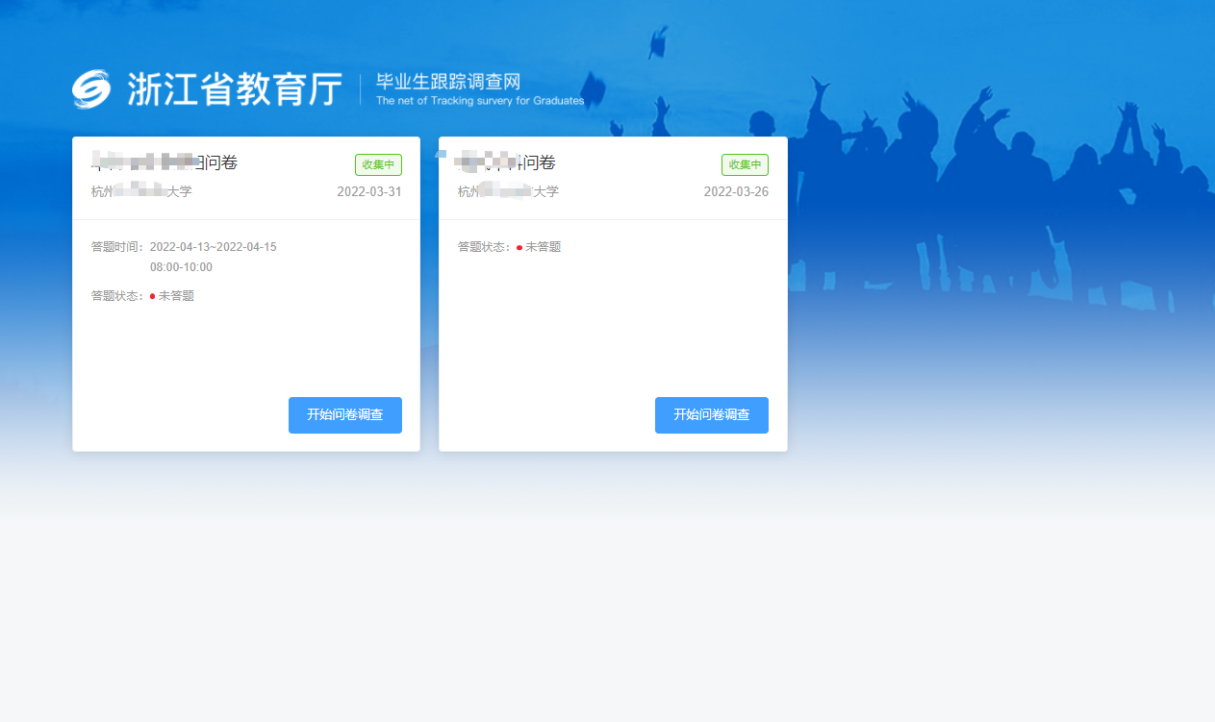

（五）答题页面
点击【开始回答问卷】，开始答题。
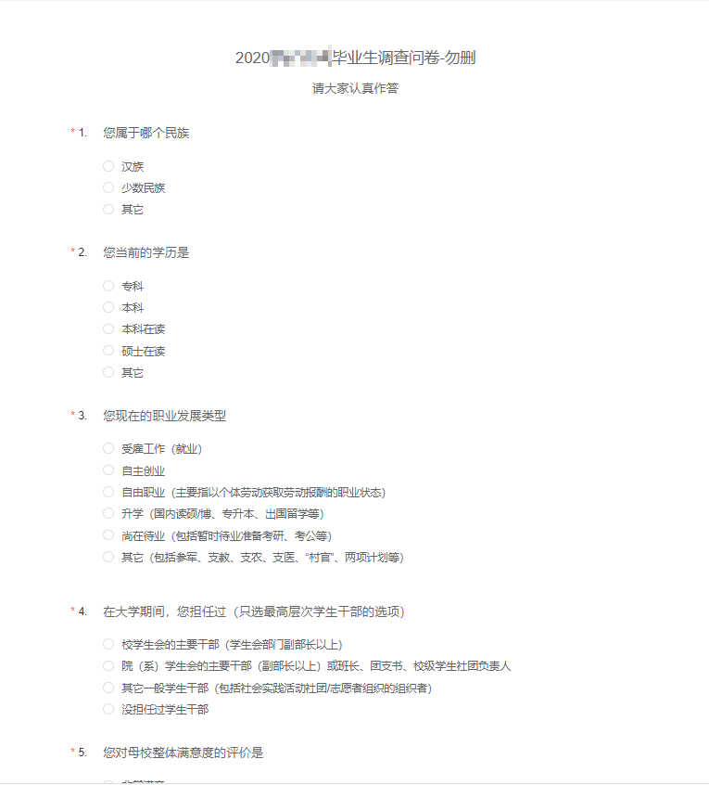

（六）完成答题
完成答题后，点击【提交】即可。
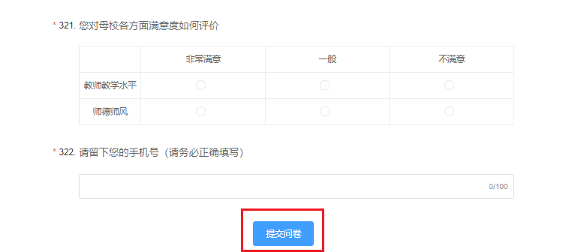

二、用人单位答题方式
收到邀请短信的用人单位使用浏览器访问毕业生跟踪调查网门户，进入用人单位调查入口回答问卷。

（一）进入网站
1.打开电脑浏览器，在地址栏输入：https://gzdc.zjzs.net/web/。
2.手机微信公众号扫描二维码
（公众号：《浙江考试》，微信号：zjsjyksywx）

（二）调查入口
进入网站首页后，点击用人单位调查入口进入入口页面。
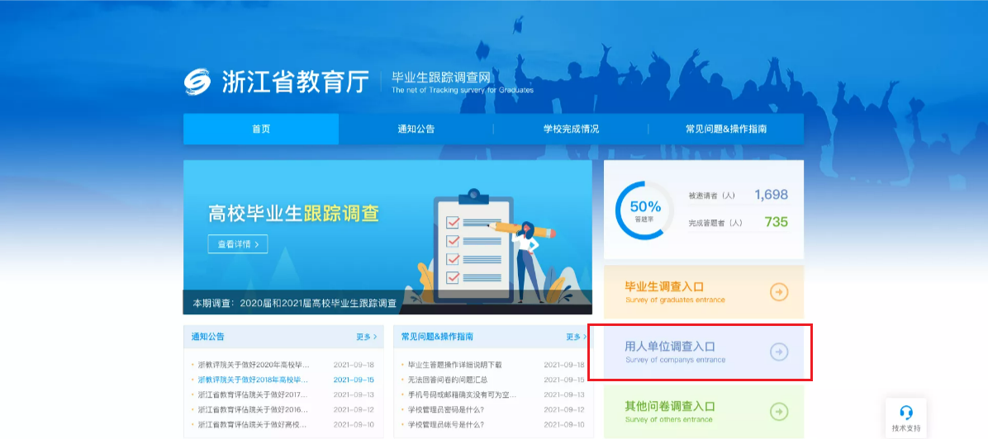

（三）验证方式
输入用人单位上报给高校的手机号码，填写图形验证码，点击【免费获取验证码】，输入验证码后，点击【提交并验证】，验证通过后进入答题页面。
说明：验证码有效时长为5分钟，每天最多发送5条验证码。
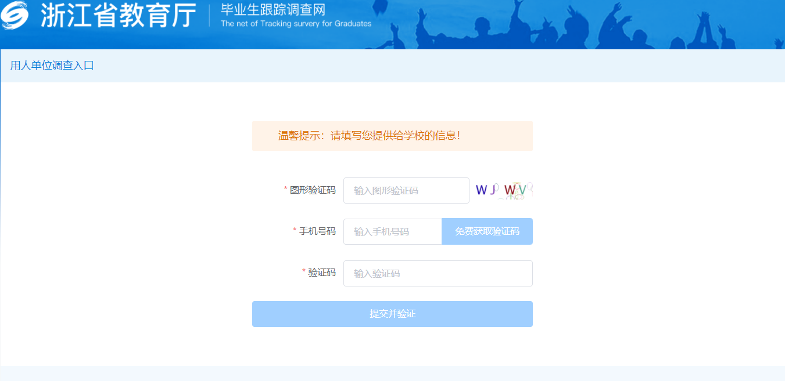

（四）问卷列表页面
验证通过后，系统自动进入问卷列表页面，因可能存在多个高校毕业生在该用人单位就业，所以需回答多份关联不同高校的问卷，非收集中状态的问卷不可答卷。如图：

（五）答题页面
点击【开始回答问卷】，开始答题。
（六）完成答题
完成答题后，点击【提交】即可。

